< 논문 요약 및 리뷰 >
- HateBERT
Reddit 데이터 기반 BERT 재학습 (공격적 표현, 비정형 언어, 커뮤니티 특화 언어)
이 논문은 abusive language를 offensive, abusive, hate speech로 구분하고(Figure 1),
각 데이터셋에서 일반 BERT와 HateBERT를 비교한 결과(Table 1), HateBERT가 모든 경우에서 더 높은 성능을 보임.
또한 cross-dataset 실험(Table 2)을 통해 데이터 정의 차이에 따라 모델의 일반화 성능이 감소함을 확인하였으며,
precision/recall 분석(Table 3)에서는 HateBERT가 더 높은 precision을 보이며 보다 정확한 탐지가 가능함을 보여줌.
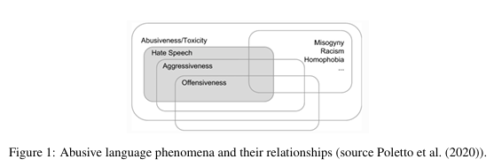
Figure1) 혐오 표현 종류 관계도
개념 | 의미 | 관계도
Offensive | 욕설 포함 전체 | 가장 넓음
Abusive | 특정 대상 공격 | 중간
Hate | 특정 집단 혐오 | 가장 좁음

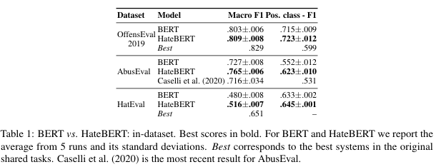
Table1) Dataset별 비교 모델 : BERT vs HateBERT → F1 score 비교
◈ HateBERT > BERT (모든 데이터셋)
- HateBERT = 혐오 데이터로 학습 / BERT = 일반 데이터

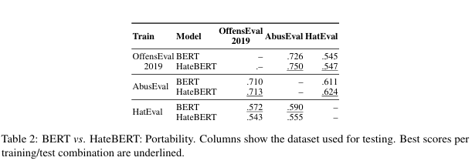
Table2) Train 데이터 ≠ Test 데이터 → cross-dataset 실험
◈ HateBERT > BERT (대부분 경우)
◈ 성능 전체적으로 떨어짐!
- 데이터 정의가 다름 (offensive ≠ hate ≠ abusive), 모델 일반화 어려움

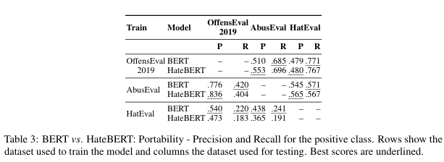
Table3) 디테일분석: Precision(정확도) / Recall(재현율) 분석
◈ Precision ↑(더 정확함) / Recall ↓또는 비슷
- 틀리게 잡는 건 줄임, 대신 일부 놓칠 수도 있음

요약:
[Figure 1]
데이터 정의 다름
↓
[Table 1]
→ 같은 데이터에서는 HateBERT가 더 좋음
↓
[Table 2]
→ 다른 데이터에서는 성능 떨어짐
↓
[Table 3]
→ 하지만 더 정확한 판단 가능

- Hate Speech and Counter Speech Detection
혐오 표현 탐지에서 대화 문맥의 중요성을 강조
동일한 문장이라도 문맥에 따라 의미가 달라질 수 있음을 실험적으로 입증, Reddit 기반 데이터셋을 활용하여 context-aware 모델과 text-only 모델을 비교
이 논문은 문맥 정보가 혐오 발언 및 대응 발언의 판단에 미치는 영향을 분석하고, 문맥 기반 모델의 필요성을 실험적으로 입증. Figure 1과 Table 3을 통해 문맥 유무에 따라 라벨이 크게 변화함을 확인하였으며, Table 6에서는 Parent와 Target을 함께 입력한 context-aware 모델이 기존 모델보다 높은 성능을 보임을 증명함.
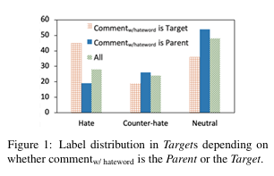
Figure1) 라벨분포 변화 (Target만 볼 때 vs Parent + Target 볼 때)
! Parent: Target 댓글이 작성된 문맥을 제공하는 이전 발언
! Target: 실제로 분류 대상이 되는 댓글
◈ Hate / Counter / Neutral 비율 바뀜 (Neutral: 49% / Hate: 28% / Counter-hate: 23%)
같은 문장이어도 문맥 없으면 → Hate / 문맥 보면 → Counter-hate

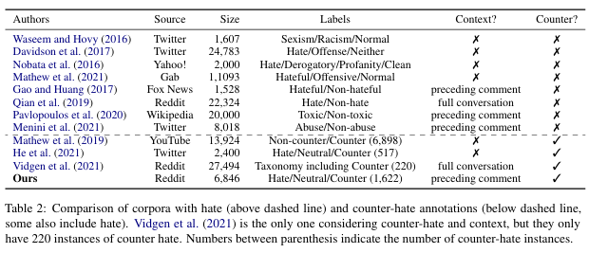
Table2) 기존 연구 한계
기존 데이터셋 비교
컬럼: -Source / -Label / -Context 포함 여부 / -Counter-speech 포함 여부
◈ 대부분 데이터셋 : Context, Counter-speech 없음

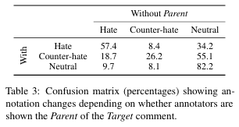
Table3) 문맥 유무에 따라 라벨 변화율
◈ 문맥 없으면 데이터 자체가 틀림
- Hate → Neutral: 34.2%
- Counter → Neutral: 55.1%
- Hate ↔ Counter 서로 바뀜 : Hate → Counter: 8.4% / Counter → Hate: 18.7%

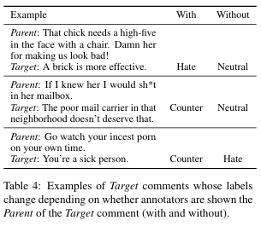
Table4) 실제 댓글 예시
“A brick is more effective.”
문맥 없음 → Neutral / 문맥 있음 → Hate

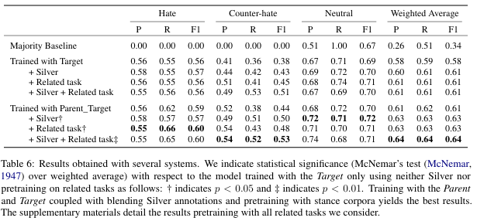
Table6) 모델비교
- Target만 입력 (Trained with Target)
- Parent + Target 입력 (Trained with Parent_Target)
- + 추가 학습(Silver, pretraining)
◈ Context 포함 모델 > Context 없는 모델

요약:
[Figure 1]
→ 문맥에 따라 라벨 바뀜
↓
[Table 3]
→ 실제로 많이 바뀜 (증명)
↓
[Table 6]
→ 그래서 모델도 context 넣으면 성능 상승

